上海建筑职教集团召开二届六次理事大会

为深入贯彻中共中央办公厅、国务院办公厅《关于深化现代职业教育体系建设改革意见》，落实教育部《关于深入推进职业教育集团化办学的意见》的部署，进一步深化产教融合、创新发展，4月28日上午，上海建筑职教集团在上海城建职业学院杨浦校区圆厅召开二届六次理事大会。

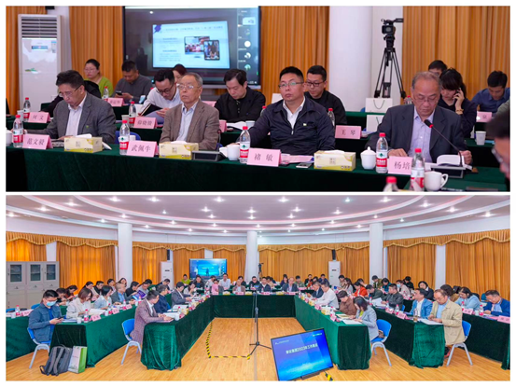

集团理事长、上海城建职业学院党委书记褚敏，集团荣誉理事长武佩牛，集团副理事长杨培春、范文毅、张巨浪、金怡、杨秀方以及理事等共计70余人参加会议。会议由集团常务副理事长杨培春主持。

集团副理事长兼秘书长杨秀方向大会作了《集团2022年工作总结及2023年工作要点（审议稿）》的报告。2022年，集团克服疫情影响，积极搭建校企合作平台，持续增强协调能力，组织开展的 “一带一路”课程建设、大国工匠进校园、BIM大赛、“鲁班工坊”建设、课题研究、教学名师和技能大师遴选及师资库建设、课程思政展示活动、论文案例征集评选、对外协作组交流等项目内涵丰富，成绩显著。2023年，集团将全面贯彻落实《国家职业教育改革实施方案》《关于深化现代职业教育体系建设改革意见》的部署，创新探索校企合作形式，推动产教融合共同体建设，积极推进集团资源库建设、BIM大赛、就业网络供需匹配、质量保证与专业诊改系统、科技援疆、教师企业实践、课题研究等，尝试集团实体化运行，构建承接项目体系，不断增强集团的办学活力和服务能力。

集团副理事长张巨浪、金怡分别宣读2022年论文、案例、调研报告征集评选获奖名单，2022年BIM大赛奖获奖名单，首届课程思政教学能力比赛活动获奖名单和首届职教名师、技能大师名单。出席会议的领导为获奖单位代表颁发证书。

大会审议通过吸纳同济大学职业技术教育学院、山东高速路桥国际工程有限公司、上海叁昶文化科技有限公司等3家单位为集团新的理事成员单位。至此，集团理事成员单位上升为65家，规模和影响力进一步扩大。

集团副理事长范文毅向大会《“十四五”发展规划（审议稿）》的报告。 “十四五”时期，集团将具有更加完善的治理结构，更为稳健的运行机制，更加明显的办学共享成效，更为优质高效的服务能力，更具国际视野的社会影响力。集团能够服务企业高质量发展人才需求，能够引导建筑行业教育事业发展，能为构建现代职业教育体系作出重要贡献具有鲜明行业特点、地域特色、职教特征的示范性职业教育集团。

会议最后，理事长褚敏作重要讲话。他对各成员单位对集团理事大会的高度重视表示衷心感谢，对新加入3家单位表示热烈的欢迎。褚敏充分肯定了2022年工作成绩。他表示，集团将按照主题教育的要求，在习近平新时代中国特色社会主义思想的指导下，深入学习贯彻党的二十大精神，全面落实习近平总书记重要指示和全国职业教育大会精神，围绕产业发展对职业教育的新需求，把人才培养的共同体、产教融合的共同体作为集团建设目标，争创国家级示范性职业教育集团，实现实体化运行，集团化办学，数智化管理，国际化拓展。

褚敏指出，在“十四五”期间，集团将以高质量发展为目标，以数字化转型为牵引，坚持服务国家重大战略、服务建筑行业企业发展、服务学生终身发展，进一步深化产教融合、校企合作，深化产业专业就业对接，深化体制机制创新，建成人才培养共同体，形成政行企为学校赋能,学校为师生赋能，师生为城市建设赋能的良性循环，全力提升集团服务能力，为建设具有世界影响力的社会主义现代化国际大都市提供工匠人才和技术支撑，走出一条具有中国特色的职业教育道路。